**Relatório**

“IPCAloja”

Computação Móvel

Prof. Lourenço Gomes

Ricardo Moreira

14845

Pedro Antunes

15826

 

Na cadeira de Computação Móvel, de forma a complementar os conhecimentos lecionados nas aulas teóricas, foi proposta a realização de um trabalho, trabalho esse que consistia no desenvolvimento de uma app para android, com recurso ao Android Studio.

Ora, essa app deveria ser uma aplicação simples e funcional, focada num contexto restrito, fazendo uso das funcionalidades e hardware do dispositivo para o qual é produzida, de forma a proporcionar uma utilização simples e agradável ao utilizador.

Dessa forma, tendo em conta o contexto universitário e o que se considerou ser uma necessidade da instituição, foi criada uma aplicação que permitiria aos alunos que tivessem necessidade de se alojarem perto do IPCA encontrar uma casa de acordo com parâmetros que os mesmos definem, como preço, a distância da instituição e partilha ou não dos quartos.

À falta de um site mais apropriado, foi utilizado o Homeaway, de forma a serem demonstráveis as funções da app. Faz-se, no entanto, notar que, este site também não é o mais propício a demonstrar todas as funcionalidades da app.

**Estrutura do Projeto**

**Lista de funcionalidades da aplicação**

A IPCAloja tem um menu gráfico que permite ao utilizador selecionar 3 opções:

“Todos os quartos” – opção que abre de imediato o site e permite ao utilizador ver todos os quartos (ou habitações, à falta de um site apropriado) que são passíveis de ser alugados.

“Procura” – opção que leva a uma outra atividade, a *ProcuraActivity*, onde o utilizador pode escolher um teto máximo para o valor da procura, se prefere um quarto singular ou um quarto partilhado e a que distância da instituição pretende que seja o quarto, sendo que esta última opção não tem funcionalidade implementada, visto que o Homeaway não tem uma opção que permita selecionar uma localização específica quanto à qual poderemos verificar a distância relativa do quarto ou habitação que pretendemos alugar, pelo que tal poderia ser explorado num site específico do IPCA. Dessa forma, as moradas teriam associadas uma distância ao campus da instituição, de forma a que os alunos possam gerir os tempos de chegada, considerando fatores como autocarros, não ter veículo próprio ou circular a pé.

“Pesquisar” – a ideia desta opção é que o aluno possa introduzir um ID específico de um quarto e o site dar-lhe-á o quarto ou habitação resultado da procura. Neste caso, são utilizados os IDs dos anúncios do Homeaway.

**Funcionamento da App**

Quando o utilizador inicia a aplicação, este é o ecrã inicial.

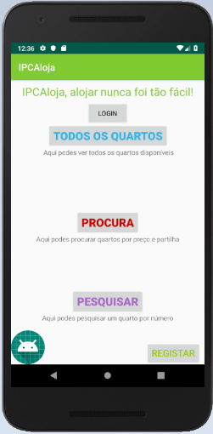

O primeiro botão é o de login, que nos direciona para a seguinte atividade:

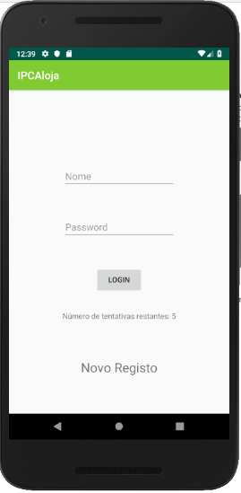

Podemos fazer o Login caso já estivermos registados no sistema, caso contrário clicamos em Novo Registo e somos direcionados para a seguinte atividade:

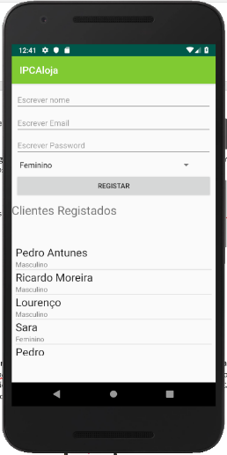

Nesta atividade podemos fazer o registo de Clientes e temos também a informação dos clientes já registados na base de dados da aplicação.

Ao selecionar “Todos os Quartos”, é imediatamente redirecionado para o site do Homeaway.

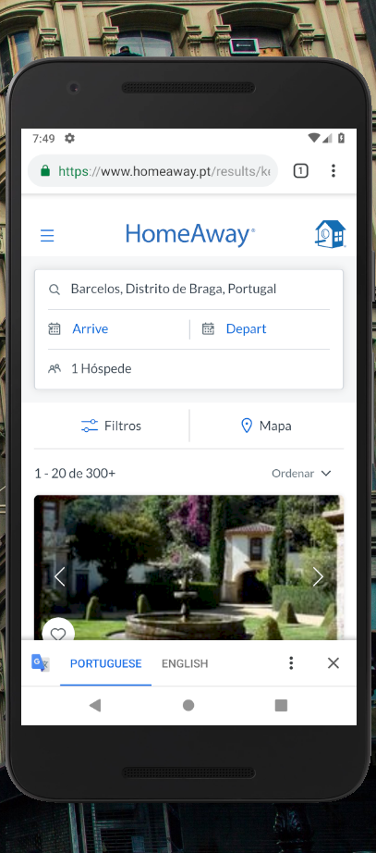

Ao selecionar “Procura”, é mostrado um menu com 2 *Seek Bars*, uma para o preço, outra para a distância e um *Spinner*, ou Drop Down Menu, sendo permitido ao utilizador escolher o preço máximo da habitação pretendida, a distância a que a habitação se encontra do IPCA (não implementado) e se o quarto é ou não partilhado.

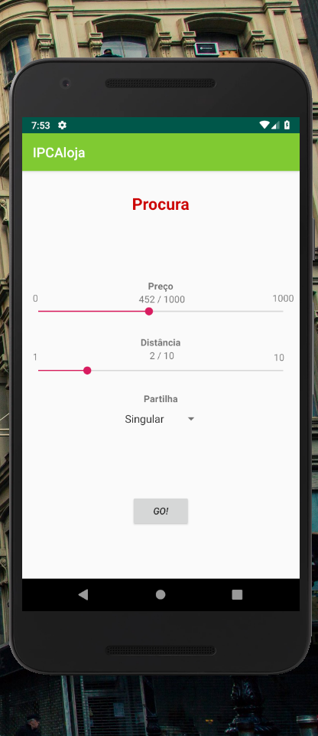

Ao selecionar “Pesquisar”, é possível inserir um ID de uma habitação específica, sendo que ao clicar “GO!”, o utilizador é redirecionado para a página do quarto ou habitação com o ID específico do/a mesmo/a.

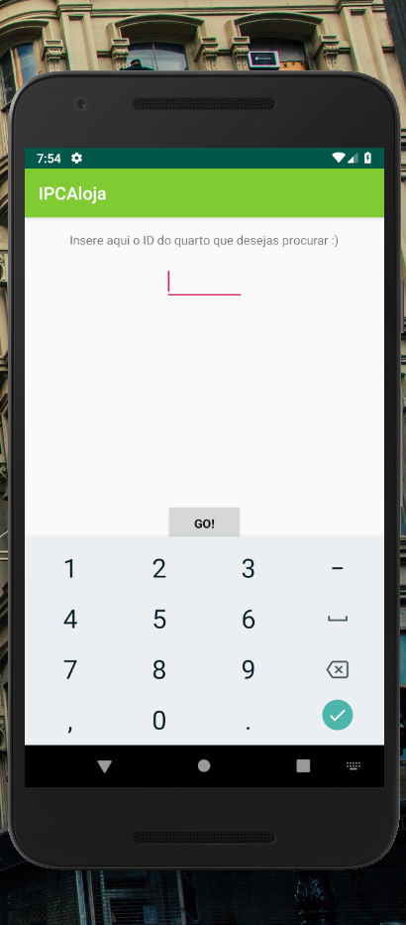

**Modelo de Dados**

Para o nosso modelo de dados usamos o Firebase. Após ligarmos a nossa aplicação à Firebase, utilizamos o realtime database para criar um simples botão de registar, com o objetivo de registar clientes na nossa aplicação. Não colocamos restrições uma vez que queríamos que pudessem andar livremente pela App. Sendo a app mais desenvolvida, era uma ferramenta perfeita para guardar habitações favoritas e gerir reservas, após um cliente, já registado, fazer login.

**O projeto em si**

Na elaboração deste projeto foram utilizados os conhecimentos adquiridos nas aulas teóricas, aplicando a uma tentativa de resolução de um problema, até porque é para isso que existem os programas e a programação, para tentar resolver problemas existentes.

Existe comunicação entre atividades, que são interativas com o utilizador e fornecem resultados de acordo com a vontade do mesmo.

Para além do Android Studio e respetivo emulador, foi também utilizado o Firebase, de forma a poderem existir os devidos modelos de dados.

**Dificuldades**

No desenvolvimento deste projeto, as principais dificuldades deram-se na ligação entre atividades, na definição de certos parâmetros que definem a pesquisa e no desenvolvimento das *seek bars*.

Ora, no código das atividades, existiram por momentos, certos trechos que levavam a app a crashar, nomeadamente ao nível de “cálculos” ou de passagem de informação com recurso a casts, pelo que foi necessária uma análise detalhada e reformulação do código de forma a que as respetivas atividades pudessem interagir entre si.

Quanto à definição de parâmetros que definem a pesquisa, estes são passados por meios de variáveis, variáveis essas que permitem criar-se um link com os critérios necessários à pesquisa. Ora, na atribuição das mesmas e nas condições criadas para que todos os cenários fossem cobertos, houve, por momentos, dificuldades ao comparar *Strings*, pelo que não era feita comparação e a condição chamada era sempre a mesma. Pequenas mudanças na sintaxe e variáveis extra resolveram o problema e tornaram o código mais claro.

Já no desenvolvimento das *seek bars*, foram necessários *Listeners*, sendo que os mesmos permitem perceber quando o utilizador está a interagir com as barras e incrementar ou decrementar da mesma forma. Ora, os problemas deram-se logo à partida, quando não percebíamos como se procedia à movimentação das mesmas. Mas com alguma pesquisa e tentativa e erro, as *seek bars* ficaram funcionais e, para além disso, são passados os valores, em tempo real, para a atividade, de forma a que o utilizador perceba até onde tenciona incrementar ou decrementar a barra e passar essa mesmo valor à mesma atividade, a que permite mostrar os resultados de acordo com o *input* do utilizador.

**Conclusão**

A elaboração deste trabalho permitiu-nos perceber que, de facto, já é possível fazermos, de forma autónoma, a nossa aplicação, funcional e simples, de forma a resolver um problema do utilizador, seja este a necessidade de um serviço, de um produto ou sendo o produto final meramente o lazer.

Não podemos, no entanto, dizer que somos “experts” no desenvolvimento de aplicações para *Android*, pois, como em todo lado, há sempre algo onde podemos melhorar. No nosso caso, poderemos, eventualmente, criar o nosso próprio site, de forma a que os critérios correspondam, da forma que queremos, aos parâmetros da aplicação e a própria aplicação poderá ter mais melhorias e *upgrades*, isto é, mais funcionalidades, maior precisão e maior fluidez do código, aperfeiçoamento gráfico, entre muitos outros que poderiam mencionar.

Já no âmbito dos conteúdos lecionados, este trabalho permitiu, de forma divertida, por algo que podemos dizer que é nosso a correr de forma a que seja possível partilhar com outros utilizadores para que, de forma completa, também eles possam utilizar esta app ou, eventualmente e pouco provavelmente, esta app poderá ser comercializada como app oficial do IPCA para alunos que eventualmente necessitem de alojamento.